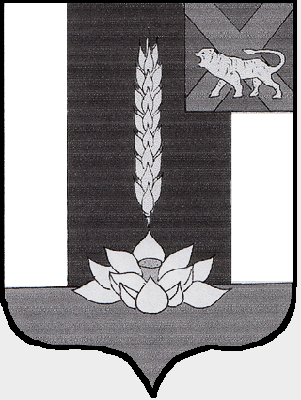

Администрация Черниговского района

РАСПОРЯЖЕНИЕ

11.10.2021 с. Черниговка № 333 - ра

О внесении изменений в распоряжение Администрации Черниговского района от 05.10.2021г № 329-ра «О начале отопительного сезона 2021-2022 годов
на территориях сельских поселений
Черниговского муниципального района»

В соответствии с постановлением Правительства РФ от 06.05.2011 года № 354 «О предоставлении коммунальных услуг собственникам и пользователям помещений в многоквартирных домах и жилых домов», постановлением Госстроя РФ от 27.09.2003 года №170 «Об утверждении Правил и норм технической эксплуатации жилищного фонда», руководствуясь Уставом Черниговского района

1. Внести в распоряжение Администрации Черниговского района от 05.10.2021 № 329-ра «О начале отопительного сезона 2021-2022 годов на территориях сельских поселений Черниговского муниципального района» изменения:
слова «произвести подключение систем отопления потребителей не позднее дня, следующего за днем окончания 5-дневного периода, в течение которого среднесуточная температура наружного воздуха ниже 8 градусов Цельсия» заменить словами «начать отопительный период 2021-2022 годов с 8.00 часов 15 октября 2021 года»;
2. Настоящее распоряжение опубликовать в «Вестнике нормативно- правовых актов Черниговского района» приложения к газете «Новое время», на официальном сайте администрации Черниговского района;
3. Контроль за исполнением настоящего распоряжения возложить на заместителя главы администрации Черниговского района А.В.Федчуна.

Глава Черниговского района К.В.Хижинский

